◎ 개요
▶ 제목 : REP011. 제 11 장 레포트
▶ 제출자 :
이름 : 김준형
학번 : 22200182
▶ 제출일 : 25년 05월 30일
Due Day : 25년 05월 30일

◎ 1단계
▶ 문제기술
반복문의 밀알의 개수를 계산한다

▶ 코드
import java.util.Scanner;

public class Grain1 {
public static void main(String[] args) {
Scanner input = new Scanner(System.in);

System.out.println("[step1] Enter an integer value k (number of squares): ");
int num = input.nextInt();
int grains = 0;
for (int i = 0; i < num; i++) {
int grain = 1;
for (int j = 0; j < i; j++)
grain *= 2;
grains += grain;
}
System.out.println("The number of grains placed on the board is " + grains);
}
}

▶ 결과 (출럭 덤프)

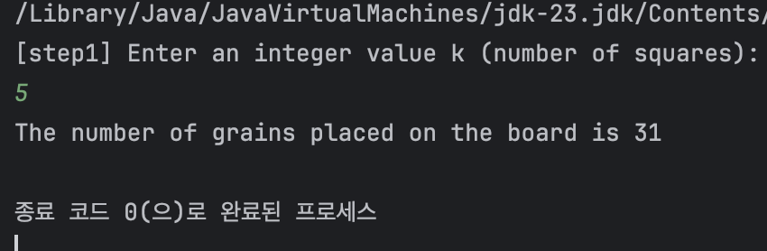

▶ 설명
반복문으로 2배씩 되는 것을 FOR문으로 계산

◎ 2단계
▶ 문제기술
메서드를 사용하여 한줄만에 계산하기

▶ 코드
import java.util.Scanner;

public class Grain2 {
public static void main(String[] args) {
Scanner input = new Scanner(System.in);

System.out.println("[step2] Enter an integer value k (number of squares): ");
int num = input.nextInt();
int grains = (int)Math.pow(2, num) - 1;
System.out.println("The number of grains placed on the board is " + grains);
}
}

▶ 결과 (출럭 덤프)

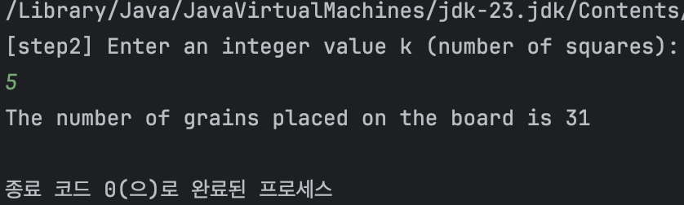

▶ 설명
Math.pow를 사용하여 2의 n승을 계산합니다.

◎ 3단계 (최종)
▶ 문제기술
재귀함수로 계산하기

▶ 코드
import java.util.Scanner;

public class Grain3 {
static int getTotalGrains(int k, int grains) {
if (k <= 0)
return 1;
return (2 * getTotalGrains(k - 1, grains));
}
public static void main(String[] args) {
Scanner input = new Scanner(System.in);

System.out.println("[step3] Enter an integer value k (number of squares): ");
int num = input.nextInt();
int grains = 0;
grains = getTotalGrains(num, grains) - 1;
System.out.println("The number of grains placed on the board is " + grains);
}
}

▶ 결과 (출럭 덤프)

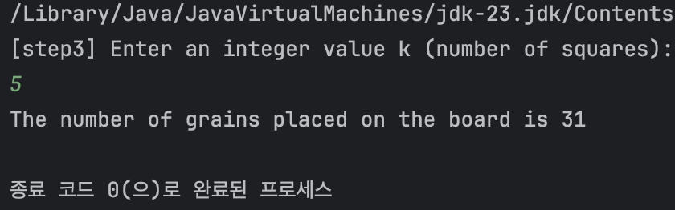

▶ 설명
재귀함수를 이용하여 밀알의 개수를 계산합니다.

◎ 최종
▶ 소감
반복문과 재귀, 그리고 method 그 차이에 대하여 고민을 해 보아야 하는데, 사실 너무 쉬운 예시여서 당황하였다. Math의 class안에는 다양항 메서드들을 지원해주기에 고민을 덜 해도 좋았다.
Java에 익숙해지면 다른 언어를 하기 힘들 것 같기도 하다. 오늘 다른 친구에게 python을 가르쳐 주었는데,
파이썬또한 좋은 느낌이 난 것 같다. 나 많이 달라진거 같다. 학기초엔 C언어만 좋아했었는데..

▶ 새롭게 배운 점
Math의 pow method

